Отчёт
о проведении Всероссийского Дня правовой помощи детям
в МБОУ СОШ с.Тахта
Дата проведения: с 13.11. по 17.11.2023 г.
С целью знакомства детей с их правами, закрепленными в Конвенции о правах ребёнка, Конституции РФ, соотношения прав и обязанностей детей, способствования осознанию ответственности за свои права в нашей школе прошла Неделя правовых знаний.
В начале Недели правовых знаний был оформлен информационный стенд «Права ребёнка и их защита».

Информационный стенд
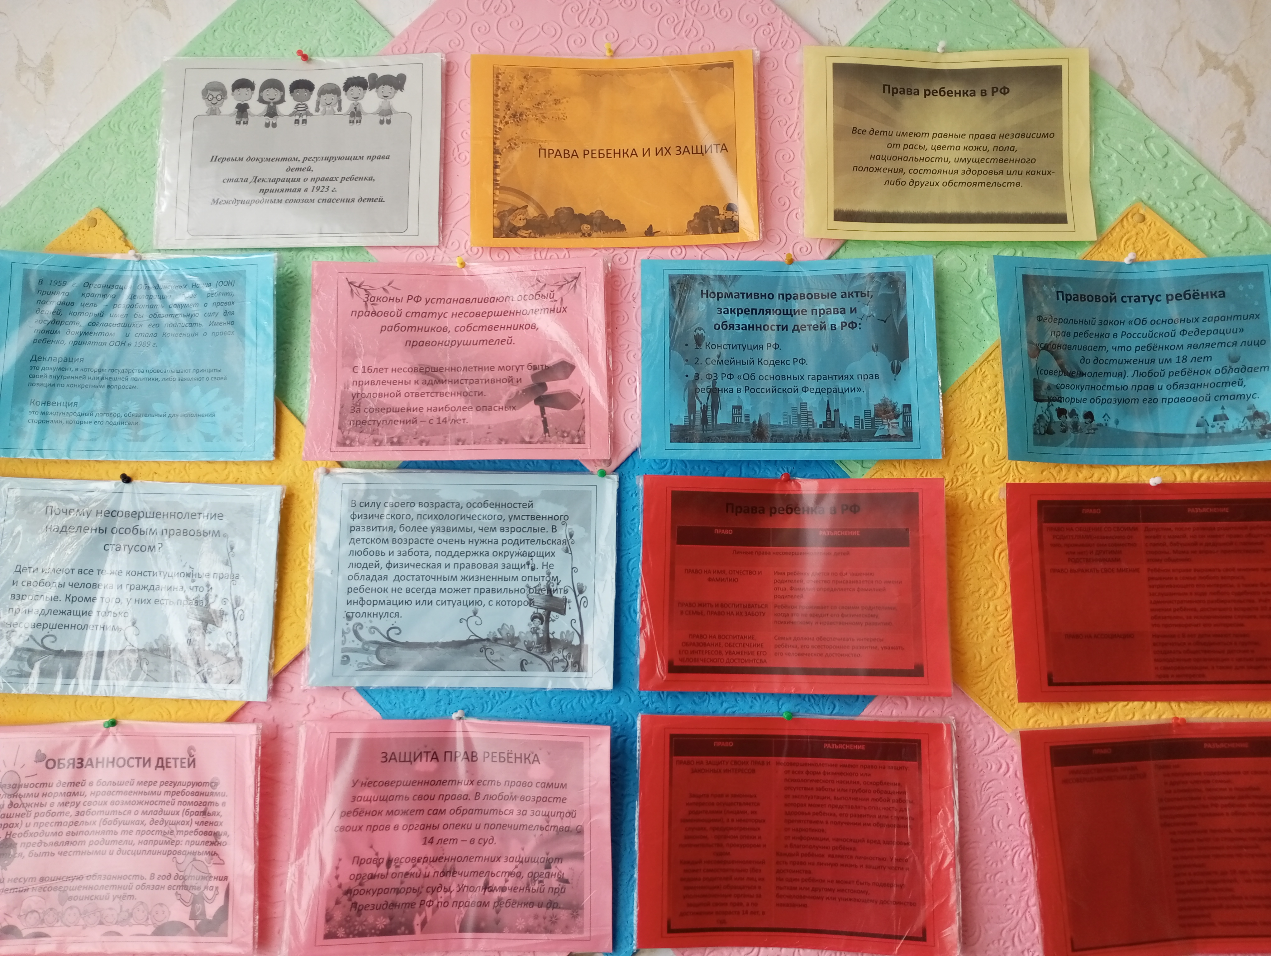

В начальной школе учащиеся получают первые представления о правах человека, ценности человеческой жизни. Здесь формируются навыки правильного поведения в школе и дома, общественных местах и на улице. В ходе проводимых занятий учащиеся получили представление о Конвенции как о документе, защищающем их права. Предпочтение отдавали работе с красочными иллюстрациями, активны были все дети во время проведения бесед, с восторгом и интересом смотрели презентации.
В основной школе продолжается работа по формированию правовой культуры, развиваются навыки правомерного поведения. Основу ее составляют такие важнейшие характеристики, как знание своих прав и обязанностей, повышение ответственности за свое поведение. Учащиеся с 6 по 8 класс участвовали в конкурсе буклетов «Права ребёнка – права человека».
Старшеклассники вели дискуссию, узнавали новое на тему: «Уголовная, административная ответственность несовершеннолетних».

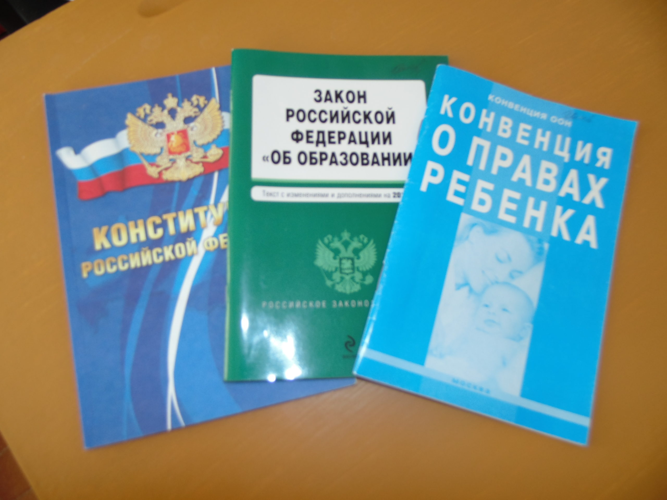

Во всех классах школы классные руководители провели классные часы «Права несовершеннолетних» с показом видео и презентации, где продолжилась работа по формированию правовой культуры, развитию навыков правомерного поведения.
Учитель истории и обществознания провёл уроки правовых знаний со старшеклассниками. Так для ребят 9-10 классов прошла викторина «Права и обязанности подростков», для ребят 10 класса «Права, обязанности и ответственность членов семьи».
Таким образом, обучающиеся нашей школы проявляют интерес к правовым знаниям. Правовая грамотность укрепляет жизненную позицию, повышает общественную активность, обостряет чувство непримиримости к негативным
явлениям, что необходимо для нашего современного общества.